|  |  |
| --- | --- |
| http://www.druzhniy-ufa.ru/wp-content/uploads/2013/07/dsc_0174.jpg | ***Зонова Венера Фанисовна***  **Педагог дополнительного образования высшей квалификационной категории. Отличник образования РБ**  **Образование**: Челябинский государственный институт культуры, факультет: культурно-просветительная работа. Специальность: методист-организатор КПР  **Направления**: игровая театральная деятельность (игровое моделирование, театрализованные программы) |

**Об объединении.** Объединение ***«Забава»*** существует с 2014 года, его обучающиеся являются участниками концертов и мероприятий ДДТ «Дружный», сами проводят игровые и театрализованные программы, участвуют в конкурсах различных уровней.

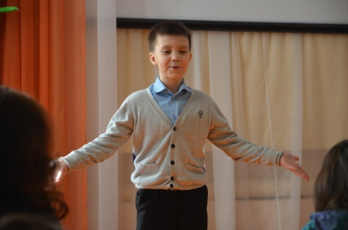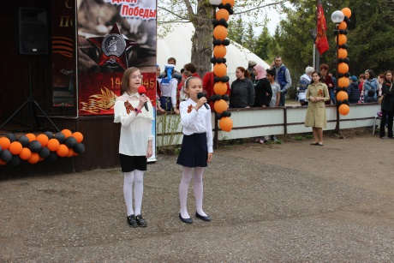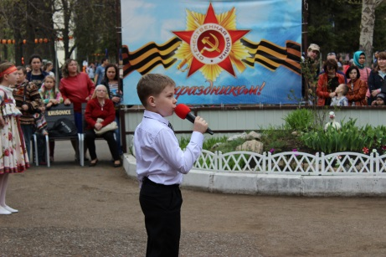

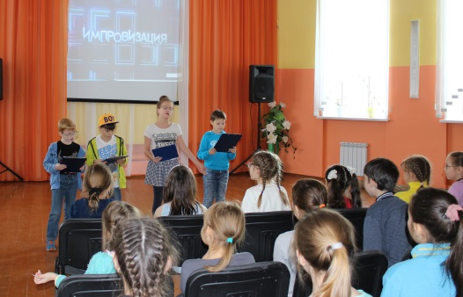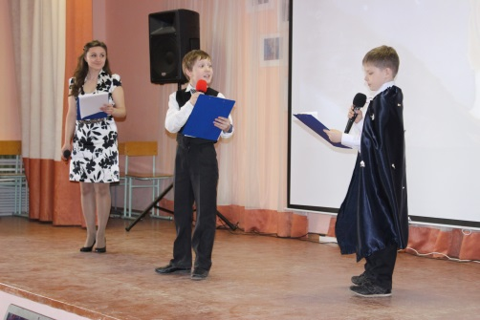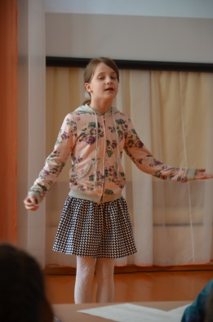

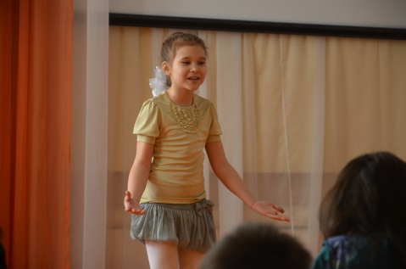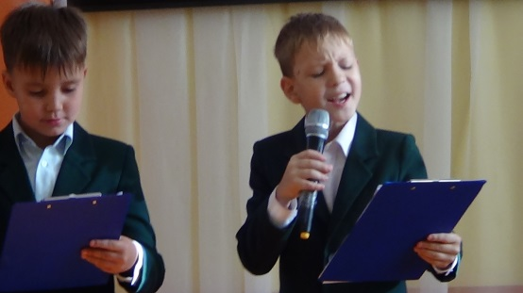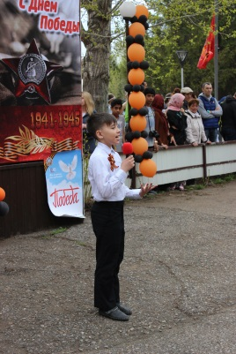

**Достижения:**

 